2018中西医助理医学伦理学考试大纲
2018中西医助理医师医学伦理学考试大纲公布，文都医考网整理相关内容如下，供备考2018中西医助理医师考试的考生参考，预祝考生能顺利通过2018中西医助理医师考试。文都医考，医友互动：480572459。
第一单元 概述
细目一：伦理学与医学伦理学
要点：
1.伦理学的概念和规范伦理学的类型
2.医学伦理学的概念和医学道德的作用
3.医学伦理学的研究对象
4.医学伦理学的研究内容
细目二：医学模式与医学目的
要点：
1.医学模式的内涵
2.医学模式的类型
3.医学目的的内涵
第二单元 医学伦理学的历史发展
细目一：中国医学伦理学的历史发展
要点：
1.中国古代医学道德思想的发展过程
2.中国医学道德的优良传统
3.中国近现代医学伦理学的发展
细目二：国外医学伦理学的历史发展
要点：
1.古希腊、古罗马、古印度和阿拉伯国家的医德起源与传统
2.国外近现代医学伦理学的发展
细目三：生命伦理学
要点：文都医考，医友互动：480572459。
1.生命伦理学产生的背景
2.生命伦理学的基本理论原则和研究内容
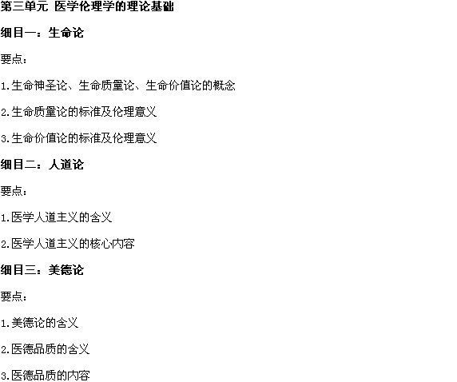
细目四：功利论
要点：
1.功利论的含义
2.功利论的主要特征
细目五：道义论
要点：文都医考，医友互动：480572459。
1.道义论的含义
2.道义论的主要特征
第四单元 医学道德的规范体系
细目一：医学道德原则
要点：
1.行善原则的含义、内容及意义
2.尊重原则的含义、内容及意义
3.公正原则的含义、内容及意义
4.无伤原则的含义、内容及意义
细目二：医学道德规范
要点：
1.医学道德规范的含义
2.医学道德规范的内容
细目三：医学道德范畴
要点：
1.医学道德范畴的含义
2.医学道德权利的含义和作用
3.医学道德义务的含义和作用
4.医学道德情感的含义和作用
5.医学道德良心的含义和作用
6.医学道德审慎的含义和作用
7.医学道德保密的含义和作用
8.医学道德荣誉的含义和作用
9.医学道德幸福的含义和作用
第五单元 医患关系道德
细目一：医患关系概述
要点：
1.医患关系的内涵
2.医患关系的内容
3.医患关系的模式
4.影响医患关系的主要因素
5.医患关系的发展趋势
细目二：医患双方的权利与义务
要点：
1.医生的权利内容
2.医生的义务内容
3.患者的权利内容
4.患者的义务内容
细目三：医患冲突与沟通
要点：
1.医患沟通的意义
2.医患冲突的原因
3.医患冲突的化解
第六单元 临床诊疗工作中的道德
细目一：临床诊疗工作的医学道德原则
要点：
1.临床诊疗道德的含义
2.临床诊疗的道德原则
细目二：临床诊断工作的道德要求
要点：
1.中医四诊的道德要求
2.体格检查的道德要求
3.辅助检查的道德要求
细目三：临床治疗工作的道德要求
要点：文都医考，医友互动：480572459。
1.药物治疗中的道德要求
2.手术治疗中的道德要求
3.心理治疗中的道德要求
4.康复治疗中的道德要求
细目四：临床某些科室的道德要求
要点：
1.急诊科(室)的工作特点及道德要求
2.传染科(室)的工作特点及道德要求
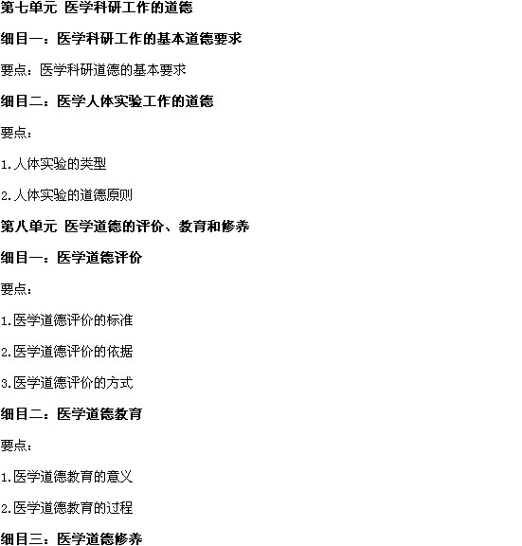
要点：
1.医学道德修养的含义
2.医学道德修养的途径
第九单元 生命伦理学
细目一：生命伦理学研究的内容及伦理原则
要点：文都医考，医友互动：480572459。
1.实施人类辅助生殖技术的伦理原则
2.人体器官移植的伦理原则
3.人类胚胎干细胞研究和应用的伦理原则
4.基因诊断和基因治疗的伦理原则
5.死亡标准与安乐死的伦理问题
细目二：生命伦理学最新重要文献
要点：文都医考，医友互动：480572459。
1.贝尔蒙报告(保护人类受试者的伦理原则与准则)(1979年)
2.赫尔辛基宣言(涉及人类受试者医学研究的伦理准则)(2000年修订)
3.生命伦理学吉汉宣言(2000年)
4.国际性研究中的伦理与政策问题：发展中国家的临床试验(2001年)
5.国际人类基因组组织(HUGO)伦理委员会关于人类基因组数据库的声明(2002年)
6.国际医学科学组织委员会《人体生物医学研究国际道德指南》(2002年8月修订)
7.《突发公共卫生事件应急条例》(2003年5月9日国务院375号令)
8.中华人民共和国卫生部《人类辅助生殖技术和人类精子库伦理原则》(2003年)
9.中华人民共和国国家食品药品监督管理局《药物临床试验质量管理规范》(2003年)
10.中华人民共和国科技部、卫生部《人胚胎干细胞研究伦理指导原则》(2003年)

